REPOZYTORIUM LOKALNE

1. UTWORZENIE LOKALNEGO REPOZYTORIUM

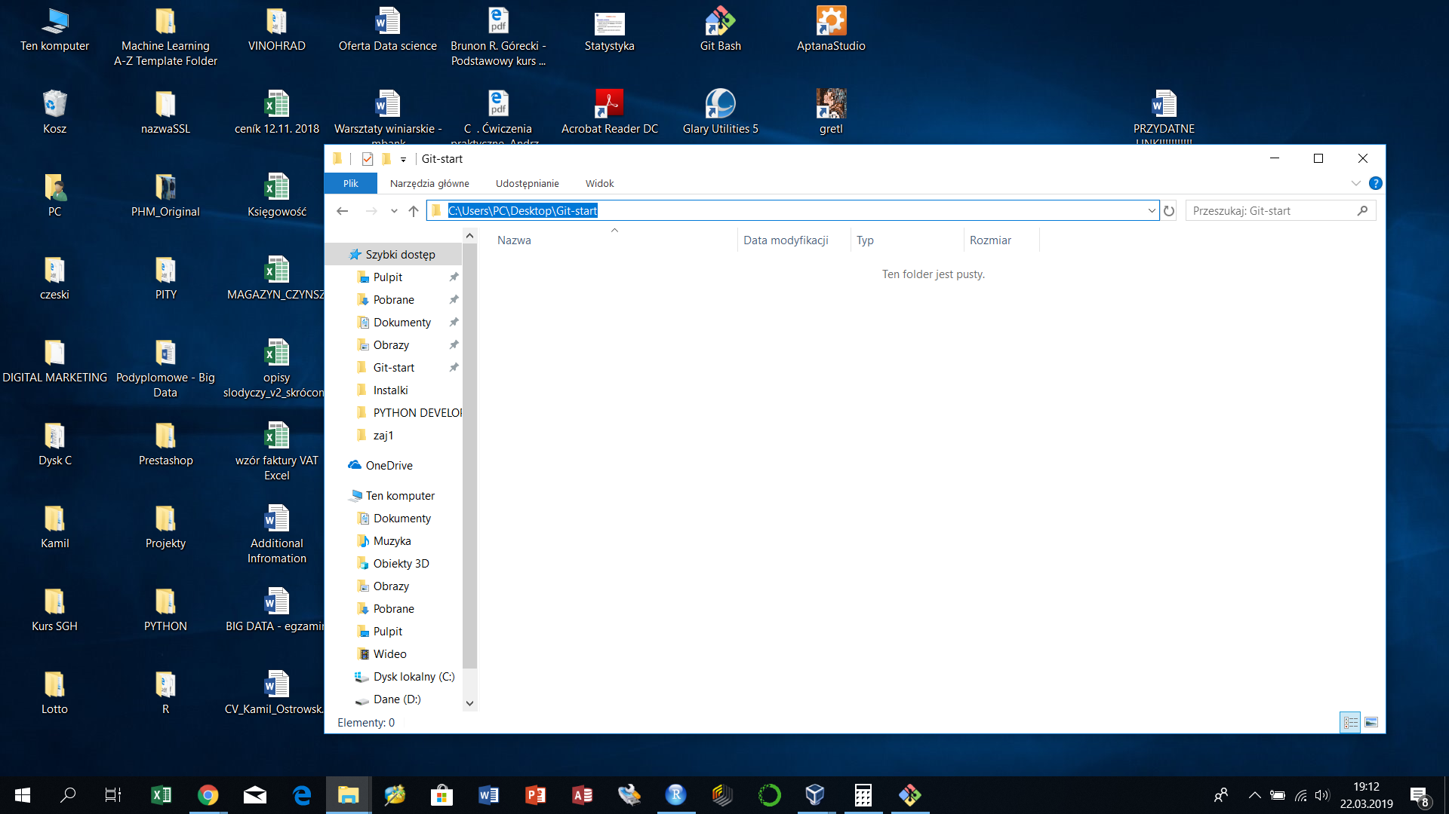

1. DODANIE PLIKU

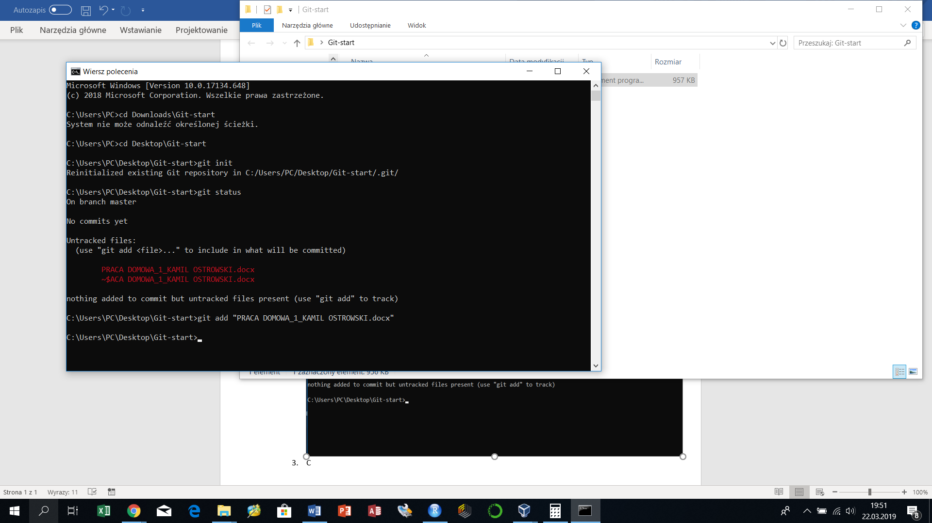

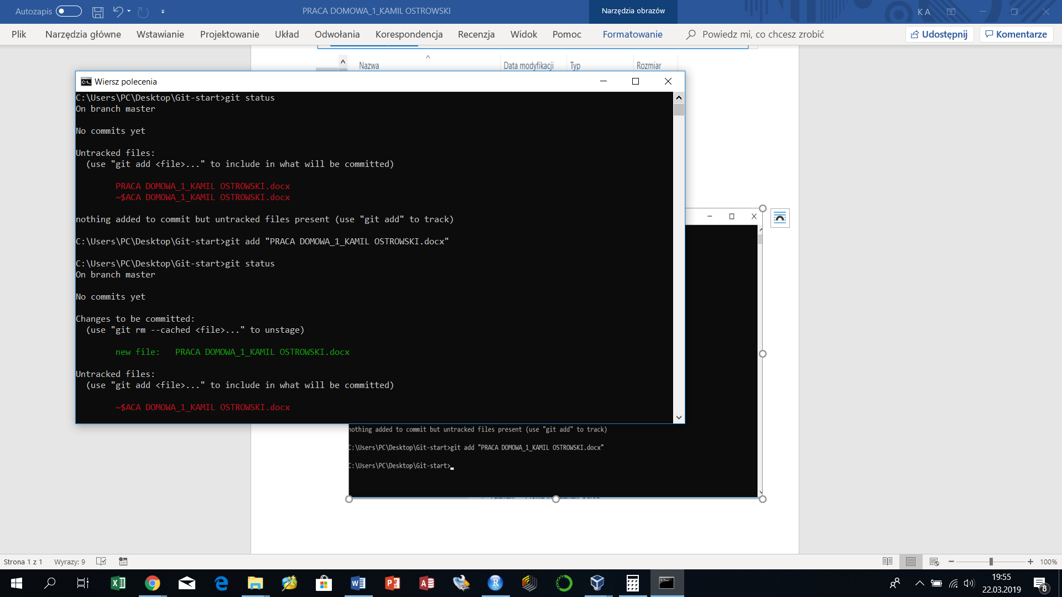

1. COMMIT

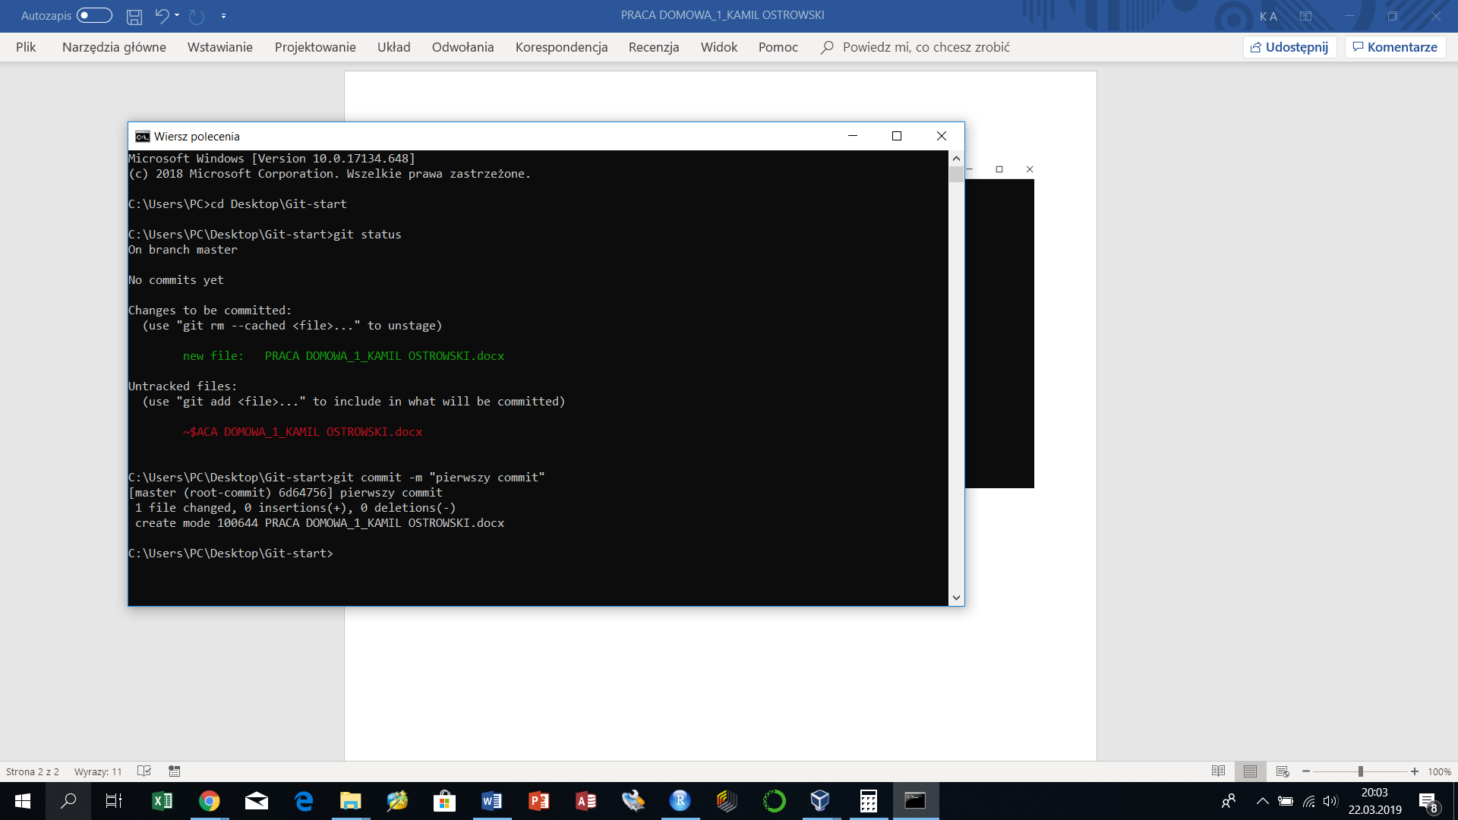

1. ZMIANY I STATUS

